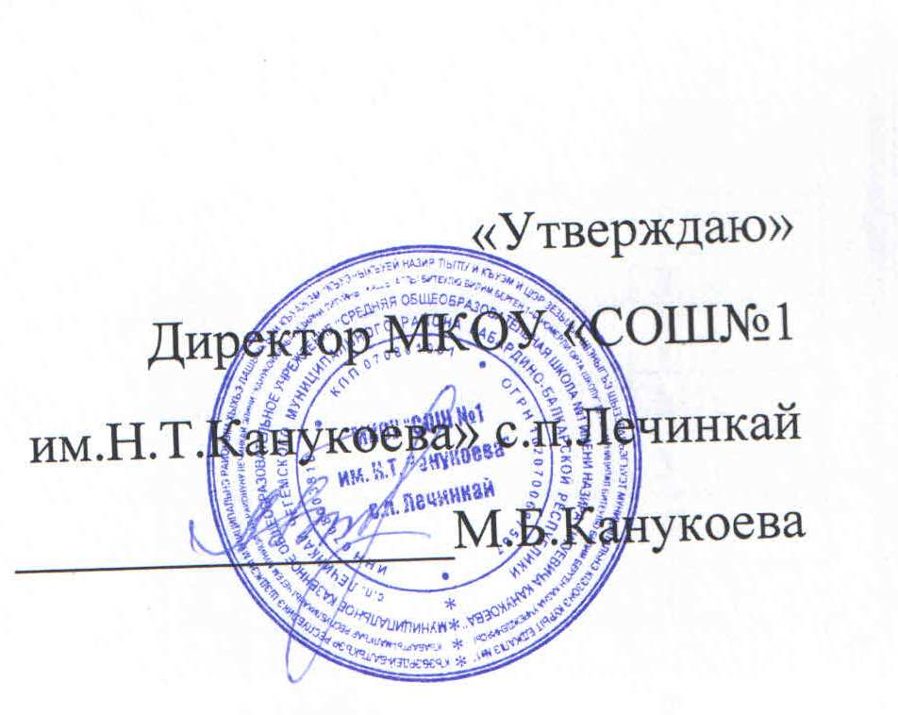

Меню на «_19__» __11___2021г.
(школа 7-11 лет)

Завтрак | Наименование блюда | выход
 | Кукуруза сахарная | 30
 | Каша гречневая рассыпчатая | 150
 | Шницель из курицы | 75
 | Чай с сахаром | 200
 | Хлеб пшеничный | 30
 | Хлеб ржаной | 25

